W5D1 - Pratica
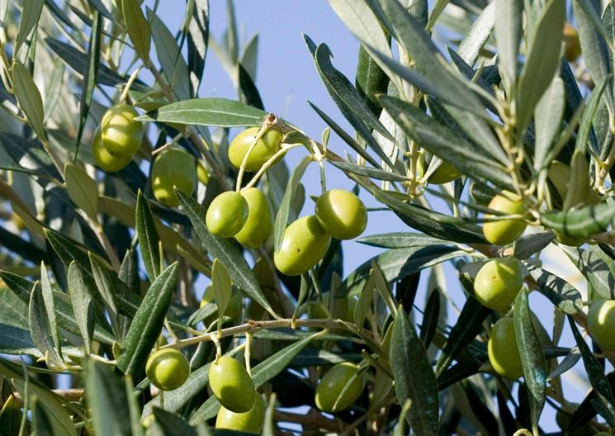

Alunna: Greco Giordana
La scelta di modellare la filiera dell’Olio Extravergine di Oliva DOP “Terre d’Otranto” è perché in passato ho lavorato su sistemi di tracciabilità di prodotto basati su blockchain, un ambito in cui la trasparenza e l’immutabilità dei dati sono fondamentali.
La filiera dell’olio DOP, con i suoi vincoli normativi e la necessità di certificare ogni fase produttiva, rappresenta un caso ideale per applicare queste competenze: richiede infatti un controllo rigoroso, una struttura dati chiara e una tracciabilità completa dal campo alla bottiglia.

L’obiettivo quindi sarà rappresentare, tramite costrutti E/R, tutte le fasi della filiera — dalla coltivazione alla vendita — garantendo:
- tracciabilità completa del prodotto
- rispetto dei vincoli del disciplinare DOP
- minimizzazione della ridondanza
- integrità referenziale tra le entità

Entità principali
Di seguito elenchiamo le entità individuate che rappresentano le fasi fondamentali della filiera:

1. Azienda Agricola
Rappresenta il produttore delle olive. Include il vincolo geografico: la sede deve trovarsi nell’area DOP (province di Lecce, Taranto, parte di Brindisi).
- ID Azienda (PK- Chiave primaria)
- Nome Azienda
- Partita IVA
- Indirizzo
- Comune
- Provincia
- Telefono
- E-mail
- Iscrizione Albo DOP (Sì/No)

2. Uliveto
Identifica il singolo appezzamento coltivato. Contiene la varietà delle olive, che deve appartenere a quelle ammesse dal disciplinare (Cellina di Nardò, Ogliarola Salentina, ecc.).
- ID Uliveto (PK- Chiave primaria)
- Località
- Superficie Ha
- Varietà (Cellina di Nardò, Ogliarola Salentina, ecc.)
- Anno Impianto
- ID Azienda (FK- chiave esterna)

3. Raccolta
Registra ogni sessione di raccolta. La data deve rientrare nel periodo previsto dal disciplinare (1 ottobre – 31 dicembre).
- ID Raccolta (PK- Chiave primaria)
- Data Raccolta
- Quantità Kg
- Metodo Raccolta (manuale, agevolata, meccanica)
- ID Uliveto (FK- Chiave esterna)

4. Frantoio
(deve essere situato nell’area DOP)
- ID Frantoio (PK)
- Nome Frantoio
- Indirizzo
- Comune
- Provincia
- Numero Registrazione
- Certificato DOP (Sì/No)

5. Frangitura a freddo
Rappresenta la trasformazione delle olive in olio. Vincoli disciplinari: deve avvenire entro 48 ore dalla raccolta e temperatura ≤ 27°C (estrazione a freddo)
- ID Frangitura (PK- chiave primaria)
- Data
- Resa Percentuale
- Quantità Olio Litri
- Temperatura Estrattiva
- ID Raccolta (FK- Chiave esterna)
- ID Frantoio (FK- Chiave esterna)

6. Lotto DOP
Identifica un lotto di olio ottenuto da una frangitura. Include i parametri chimici richiesti: Acidità ≤ 0.8, Perossidi ≤ 20, Panel test idoneo.
- ID Lotto (PK- Chiave primaria)
- Data Produzione
- Acidità
- Perossidi
- Panel Test (idoneo/non idoneo)
- Quantità Litri
- Certificato Conformità (Sì/No)
- ID Molitura (FK- Chiave esterna)

7. Confezionamento
Rappresenta l’imbottigliamento del lotto. Deve avvenire nell’area DOP e può avvenire solo se il lotto è certificato idoneo.
- ID Confezionamento (PK- Chiave primaria)
- Data Confezionamento
- Formato (0.5L, 0.75L, 3L, 5L…)
- Numero Bottiglie
- Etichetta DOP (Sì/No)
- ID Lotto (FK- Chiave esterna)

8. Organismo_di_Controllo
(es. CSQA)
- ID Organismo (PK- Chiave primaria)
- Nome
- Codice Accreditamento
- Sede

9. Certificazione
Ogni lotto deve essere certificato da un organismo autorizzato. Solo i lotti con esito idoneo possono essere confezionati come DOP. (collega lotto e organismo di controllo)
- ID Certificazione (PK- Chiave primaria)
- Data Certificazione
- Esito (idoneo/non idoneo)
- ID Lotto (FK- Chiave esterna)
- ID Organismo (FK- Chiave esterna)

10. Cliente
Rappresentano la fase commerciale finale
- ID Cliente (PK- Chiave primaria)
- Nome / Ragione Sociale
- Indirizzo
- Telefono
- E-mail

11. Ordine
Rappresentano la fase commerciale finale
- ID Ordine (PK- Chiave primaria)
- Data Ordine
- Quantità Bottiglie
- Prezzo Totale
- ID Cliente (FK- Chiave esterna)
- ID Confezionamento (FK- Chiave esterna)

3. Relazioni tra le entità
Le relazioni descrivono il flusso della filiera:
- Azienda Agricola — Uliveto (1: N) Un’azienda possiede più uliveti.
- Uliveto — Raccolta (1: N) Ogni uliveto produce più raccolte nel tempo.
- Raccolta — Frangitura (1:1) Ogni raccolta genera una sola frangitura, garantendo tracciabilità.
- Frangitura — Lotto DOP (1: N) Una molitura può produrre più lotti.
- Lotto DOP — Certificazione (1: N) Ogni lotto deve avere almeno una certificazione.
- Lotto DOP — Confezionamento (1: N) Un lotto può essere confezionato in diversi formati.
- Confezionamento — Ordine (1: N) Un confezionamento può essere venduto in più ordini.
- Ordine — Cliente (N:1) Ogni ordine è effettuato da un cliente.
4. Vincoli del disciplinare integrati nel modello
Il modello incorpora i principali vincoli DOP:
- Geografici: tutte le fasi devono avvenire nell’area DOP.
- Agronomici: varietà ammesse.
- Temporali: raccolta entro 1/10–31/12; molitura entro 48h.
- Tecnologici: temperatura ≤ 27°C.
- Chimici: acidità ≤ 0.8; perossidi ≤ 20.
- Organolettici: panel test idoneo.
- Commerciali: confezionamento solo se certificato idoneo.

